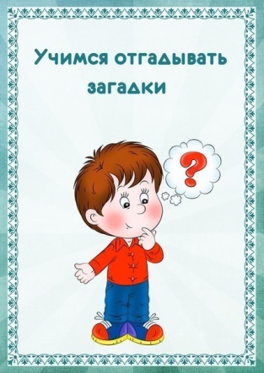

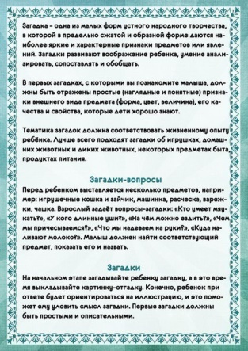

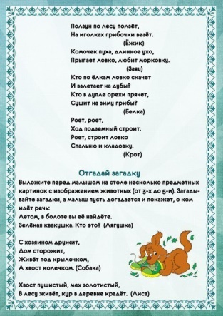

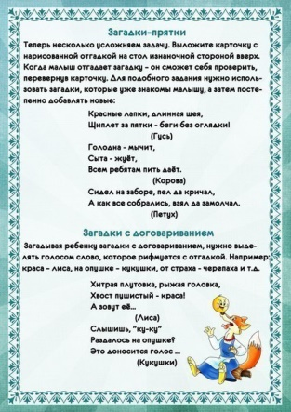

Группа в контакте: https://vk.com/roditeli_i ✿ РОДИТЕЛИ и ПЕДАГОГИ! ✔Наши дети.